**Лабораторная работа №4. Установка и работа с tmux**

Мы уже сталкивались с установкой пакетов. Рассмотрим подробнее, в Ubuntu для этого используется пакетный менеджер apt.

sudo apt install tmux

**Tmux** - терминальный мультиплексор. Очень удобная штука для работы с несколькими сессиями в системе (или несколькими системами). Позволяет открывать и поддерживать на сервере несколько сессий. Что гарантирует защиту от внезапного завершения процессов в вашей консоли при разрыве соединения без использования nohup.

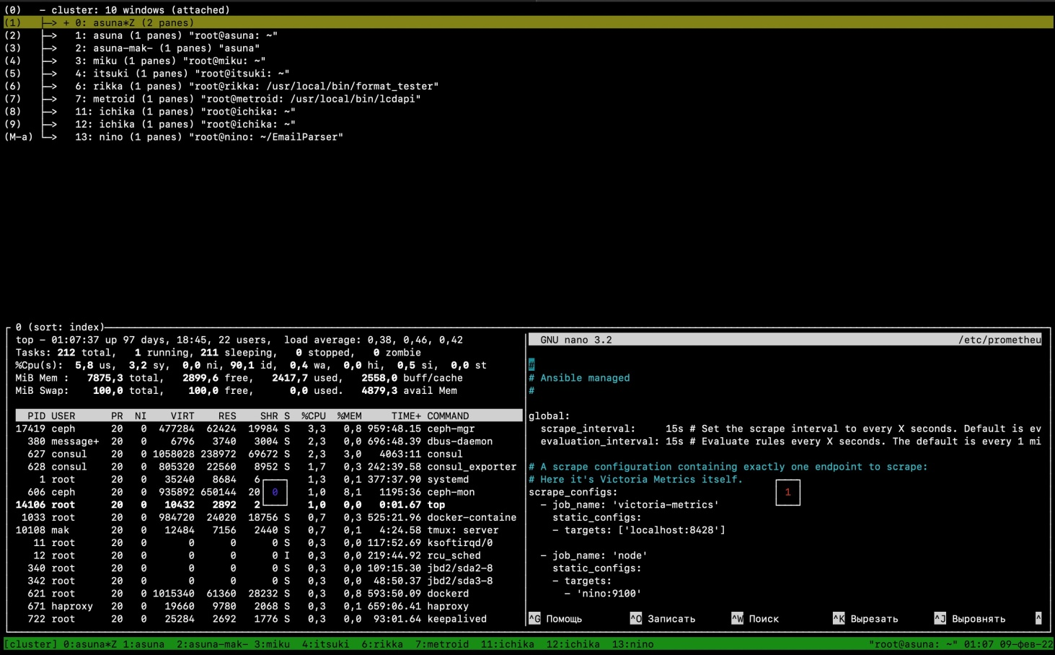

Теперь запускаем сессию с идентификатором по-умолчанию (для первой - 0):

tmux

Создадим пару новых окон несколько раз нажав: ^B + C.

Переключимся между ними с помощью ^B + W . Переключаться между двумя последними можно ^B + L, переключиться на конкретное окно по его номеру, например первое, так: ^B +0.

Далее работать будем так. Если нужно отключиться без завершения сессий набираем ^B + D.

Закрыть окно можно с помощью ^B+ C- так мы перейдем в командный режим (ввод команд tmux-у в поле ввода внизу),затем вводим kill-window и нажимаем enter.

Для повторного подключения к нужной сессии tmux a -t $ID:

tmux a -t 0